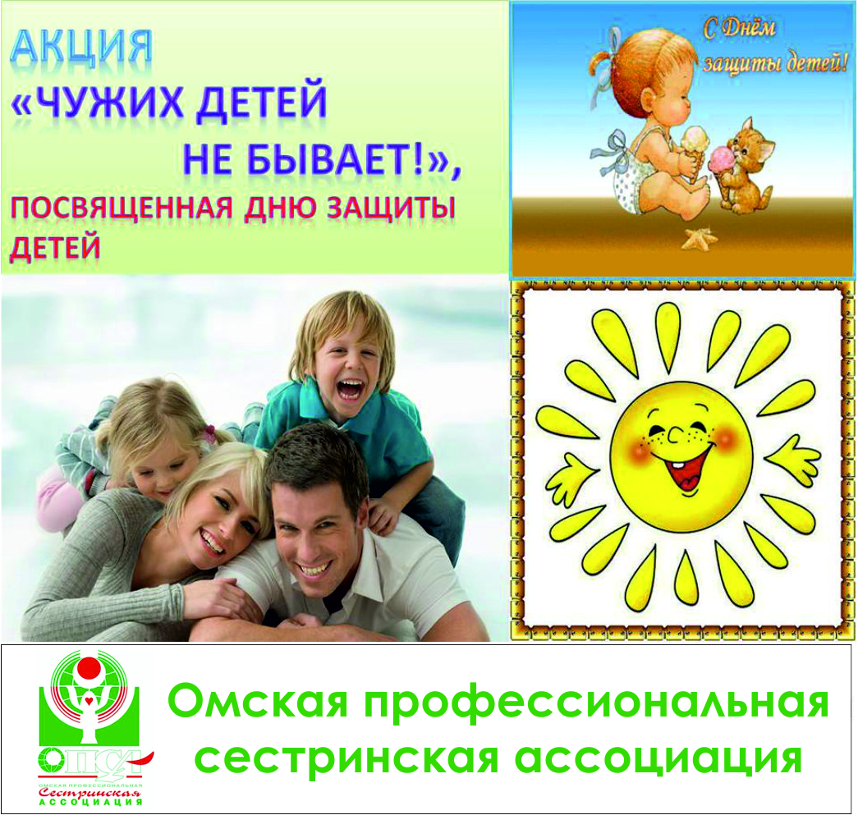
Отчет о проведении акции
Омской профессиональной сестринской ассоциации, посвященной Международному дню защиты детей «Чужих детей не бывает»
1 июня 2017 года

День защиты детей, приходящийся на первый день лета, является одним из самых давних международных праздников. Впервые речь об этом празднике зашла на Всемирной Женевской конференции, посвященной вопросам благополучия детей в 1925 году. В 1949 году на Парижском конгрессе женщин была произнесена клятва, в которой говорилось о намерениях бороться за мир во всем мире и счастье детей, и впервые Международный день защиты детей был отпразднован 1 июня 1950 года.
По словам Координационного совета при президенте РФ о реализации Национальной стратегии действий в интересах детей на 2012 - 2017годы, количество детей-сирот планомерно сокращается. В 2005 г. на учете в федеральном банке данных состояло 198 тыс. детей-сирот, в 2012 г. – 120 тыс., а в 2016 г. – 62 тыс. детей. В России в приемных семьях воспитываются 148 тыс. детей, под опекой находятся 252 тыс. детей.
День защиты детей – это не только веселый праздник для самих детей, это напоминание обществу о необходимости защищать права ребенка, чтобы все дети росли счастливыми, учились, занимались любимым делом и в будущем стали замечательными родителями и гражданами своей страны. В этот день принято задуматься над стабильностью в мире, и проявлять заботу и поддержку детям, оказавшимся в тяжелой ситуации по воле судьбы или вине взрослых.
В связи с этим, специализированная секция Омской профессиональной сестринской ассоциации «Сестринское дело в педиатрии и неонатологии» объявила о проведении акции «Чужих детей не бывает» и призвала сестринский персонал Омской области принять в ней самое активное участие.
Цель - привлечь внимание взрослых к проблемам детей и не оставаться безучастными, реально оказать помощь не только словом, но и делом.
В акции приняли участие 37 медицинских организаций Омска и Омской области:
- областные (7): ОКБ, ОДКБ, ГВВ, КОБ им. В. П. Выходцева, центр крови, КПБ им. Н. Н. Солодникова, СДТКБ;
- сельские (7): Калачинская ЦРБ, Саргатская ЦРБ, Большереченская ЦРБ, Любинская ЦРБ, Марьяновская ЦРБ, Тарская ЦРБ, Шербакульская ЦРБ;
- городские (21): ККД, ГБ № 9, ГК БСМП № 1, ГБ № 8, ГДКБ № 3, ГКПЦ (акушерский стационар), ГП № 1, ГП № 6, ГП № 8, ДГБ № 1, ДСП № 1, ГКБ № 1 им. Кабанова А. Н., ГДКБ № 2 им. В. П. Бисяриной, ГП № 9, ГСП № 3, роддом № 2, ГП № 2, ДГП № 1, ГП № 12, МСЧ № 7, КРД № 6;
- ведомственные (1): госпиталь МСЧ МВД России по Омской области;
- учреждения социальной службы (1): Нежинский геронтологический центр.
В акции приняли участие 2351 медицинский работник (медицинские сестры, акушерки, фельдшеры, врачи, младший персонала).
Охвачено акцией 3803 человека населения города и области.
Акция проведена как в медицинских организациях, так и в СДР, детском санатории № 2, культурном центре Управления МВД, Кировском детском доме инвалидов, ДЛТС, детском объединении «Клуб «Кинолог»» городского дворца юношеского творчества, КТОСе «Левобережный 1», социально-реабилитационном центре для несовершеннолетних Большереченского района, детском доме № 3 для детей с ограниченными возможностями здоровья, в детском саду № 253 и центре защиты материнства «Нечаянная радость».
Для детей были проведены: концертно-игровые костюмированные программы, театрализованные представления, конкурсы детских рисунков, шоу мыльных пузырей, концерт артистов по бальным танцам, «Дог-шоу», шоу «Сухой лед», обучающее развлекательное мероприятие «Мир прекрасен, когда он безопасен», аквагрим, экскурсия в музей культурного центра Управления МВД, флешмобы. Всем детям были вручены сладкие и памятные подарки.
Участниками для проведения акции были подготовлены: 48 плакатов, 560 листовок, 235 буклетов, 320 памяток, оформлены 5 информационных стендов, 4 санитарных бюллетеня, 3 уголка здоровья. Проведена телепередача, посвященная благотворительной помощи детям педиатрического отделения. Проведены беседы с матерями и посетителями о необходимости соблюдения прав детей на жизнь, свободу мнения и религии, на образование, отдых и досуг, на защиту от физического и психологического насилия, проведено ознакомление с Конвенцией о правах ребенка.
Сумма собранных денежных средств для благотворительной помощи составила 245 264 тыс. рублей. На эти деньги были приобретены средства личной гигиены, канцелярские товары, игрушки, одежда, обувь, книги, продукты питания и молочные смеси. Для педиатрического отделения - стиральная машинка-автомат, микроволновая печь, плазменный телевизор, который установлен в палате для детей, оказавшихся в трудной жизненной ситуации. Оказана адресная помощь многодетным и малоимущим семьям.
Все мероприятия прошли в теплой, дружеской обстановке. Участники акции получили только положительные эмоции, приятно было видеть смех, улыбки и радость детей. В адрес медицинских организаций ОКБ, КПБ им. Н. Н. Солодникова, ГК БСМП № 1, ГП № 9, ДСП № 1, ГСП № 3, ГП № 1, ГП № 8, ГП № 12 поступили благодарственные письма за оказанную поддержку и внимание к детям.
Многие участники акции решили не ограничиваться акцией и продолжать помогать детям- сиротам и детям, оставшимся без попечения родителей.
Специализированная секция ОПСА «Сестринское дело в педиатрии и неонатологии» благодарит всех участников за проявленную помощь, доброту и заботу и надеется на дальнейшее сотрудничество.

Отчет подготовила член специализированной секции ОПСА «Сестринское дело в педиатрии и неонатологии» И. Е. Шмыга

.

